

**Gestão de Projetos Informáticos**

1. **Gestão do Âmbito**

**Descrição do âmbito**

* **Problema/Motivação**

Uma das maiores dificuldades nas grandes cidades é a procura por um local para estacionar veículos. A confusão, o excesso de procura e a falta de tempo são alguns dos problemas encontrados pelos condutores, que acabam por deixar os seus veículos mais longe do que o que pretendiam e/ou terem de pagar taxas de estacionamento, quando poderiam existir melhores opções.

* **O que é para fazer?**

Pretende-se realizar uma aplicação que, dado um conjunto de informações (como um local de destino, categoria do veículo, …) retorna uma lista dos melhores locais livres em que pode estacionar, de acordo com os fatores que o utilizador preza (proximidade, custo, tipo do veículo, hora e “meio ambiente”).

* **Requisitos funcionais**
  + A aplicação apresenta ao usuário um formulário inicial com vários campos de preferência, nomeadamente, a localização pretendida, a categoria do veículo, hora de entrada e saída, distância máxima aceitável do local pretendido, se o utilizador pretende ou não estacionamento cobrado, se é portador de cartão de estacionamento para deficientes ou até se o local pode ser subterrâneo, ao ar livre ou com cobertura.
  + Campos como, a localização pretendida, a categoria do veículo, se o utilizador é portador de cartão de estacionamento para deficientes, são obrigatórios e a aplicação deve apresentar uma mensagem de erro quando o usuário inicia pesquisa e todos estes campos não estão preenchidos; se os restantes campos (não obrigatórios) não forem preenchidos a aplicação deve fazer a pesquisa por todas as possibilidades.
  + Após todos os fatores de preferência serem apresentados, a aplicação deve retornar uma lista dos melhores locais de estacionamento disponíveis (com todas as informações necessárias para a sua localização e as características).
  + Para uma aproximação de garantia de lugar disponíveis e/ou novas opções, o utilizador deve, ele próprio, atualizar a pesquisa.
  + Os sensores indutivos, utilizados nos locais de estacionamentos, armazenam os seus dados (localização, características e se o lugar está disponível ou não) nas bases de dados e a aplicação interpretará e converterá os dados devidamente.
  + Os dados são comparados internamente com os campos fornecidos, e é representada ao utilizador uma lista de dados com base nessas comparações.
* **Requisitos não funcionais**
  + A aplicação deve ser capaz de excluir alguns locais de estacionamento quando estes não estejam disponíveis, seja pelo horário, pela lotação ou até pela realização de obras.
  + O tempo de espera por um *output* pode aumentar proporcionalmente à distância filtrada, por isso, a aplicação deve ir apresentado alguns resultados, reordenados conforme as comparações dos dados.
  + A aplicação deve conter na lista o *timestamp* da consulta e informar, de forma explicita, que não se responsabiliza por uma eventual ocupação do lugar após esse *timestamp*.
  + A interface do usuário deve ser implementada como HTML 5.
  + A lista apresentada deve ter um limite de 50.
  + Deve haver um backup periódico das características estáticas dos locais de estacionamento.
  + A aplicação deve garantir que os dados sobre o lugar estar disponível ou não (característica não estática), são obtidos (dos sensores para as bases de dados) no momento exato do pedido de pesquisa.
* **Stakeholders/Utilizador alvo**

Qualquer pessoa com acesso à Internet e com localização de GPS ativa, a partir de computador, tablet e smartphone, e que pretenda encontrar um estacionamento nas grandes cidades.

**Atores**

* **Gestão de topo**

**Organização fornecedora:** CEO da empresa em que foi desenvolvido o *software*.

**Organização cliente:** Proprietários dos parques e em especial câmaras municipais.

* **Gestão intermediária**

**Organização fornecedora:** CIO da empresa em que foi desenvolvido o *software*.

**Organização cliente:** Executivos da câmara e/ou uma equipa delegada para controlar o projeto, no caso das câmaras municipais; proprietários dos parques e/ou funcionários responsáveis por essa tarefa, no caso de parques privados.

* **Operacional**

**Organização fornecedora:** Equipa de projeto.

**Organização cliente:** Utilizador final (utilizador alvo).

**Objetivos**

Contribuir para a diminuição da confusão e tempo na procura de locais de estacionamento, proporcionando assim um maior bem-estar na sociedade com níveis de stress menores e de satisfação maiores, e ser responsável pela inovação nas grandes cidades e pela criação de uma aplicação inovadora.

**Principais *Deliverables***

* *Software* desenvolvido – aplicação;
* Tutoriais de utilização – vídeos interativos e “manual” de utilização;
* Implementação e testes;
* Análise do consumidor – testes de mercado e respetivos relatórios;
* Lista de tecnologias necessárias, respetivos fornecedores e orçamentos – sensores;
* Marketing do produto – estratégias.

**Work Breakdown Structure (WBS)**

1. **Gestão do Tempo**

**Estimativa de esforço**

O **esforço** de cada tarefa (como pode ser consultado na folha de Excel “Gestão de Esforço e Custo”) foi calculado utilizando a técnica *Delphi Wide-Band*, em que cada membro (Fábio Teixeira e Vanessa Silva) dá as suas estimativas de esforço **Pessimista**, **Realista** e **Otimista** da cada tarefa, em três iterações. Após a realização das três iterações, é efetuado o cálculo do PERT *Weighted* Average, onde são calculadas as médias para cada uma das três estimativas, é dado um peso de 4 vezes à media da estimativa **Realista**, em relação às outras duas, e por fim é realizada a soma das médias obtidas dividindo por um fator de 6.

**Estimativa de Duração**

A **duração** de cada tarefa é obtida através do esforço da tarefa, a qual se acrescenta 35% do esforço, ou seja $Duração=Esforço*1,35$.

A medida escolhida para o esforço (e consequentemente para a duração) foi a de **pessoa-hora**. Onde se obteve os seguintes resultados para este projeto:

* **Esforço total:** 2088,54 (pessoa-hora).
* **Duração total:** 2819,53 (pessoa-hora).

**Diagrama de Atividades (AON – Activity On Node)**

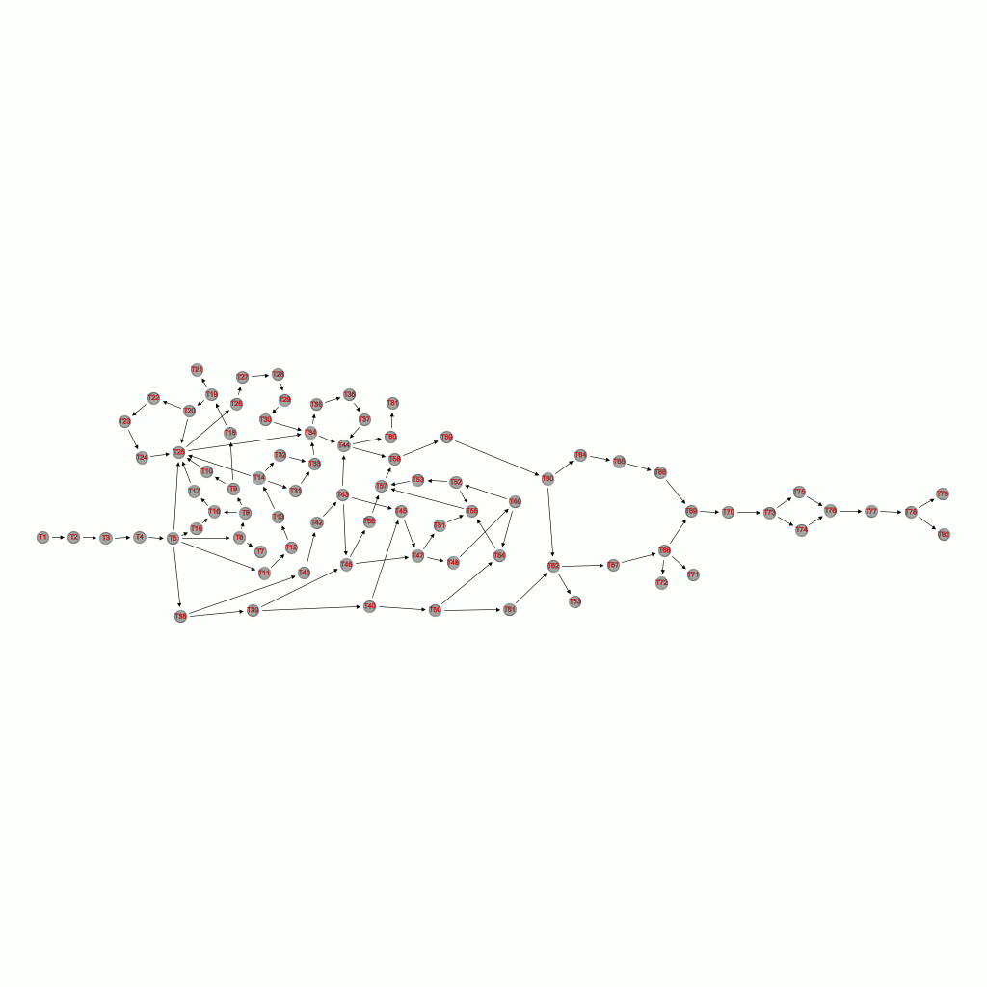

**Caminho crítico:**

T1 -> T2 -> T3 -> T4 -> T5 -> T38 -> T41 -> T42 -> T43 -> T45 -> T47 -> T48 -> T49 -> T52 -> T53 -> T57 -> T58 -> T59 -> T60 -> T62 -> T67 -> T68 -> T69 -> T70 -> T73 -> T74 -> T76 -> T77 -> T78 -> T82

**Duração do caminho crítico:** 1370,86 (pessoa-hora).

1. **Gestão do Custo**

Para realizar a **estimativa de custo**, primeiramente, (como pode ser consultado na folha de Excel “Gestão de Esforço e Custo”), atribui-se um **custo de perfil** a cada tarefa, de seguida calcula-se o **custo dos recursos humanos** para cada tarefa ($custo de perfil × esforço$), calcula-se o **custo dos recursos materiais** para cada tarefa e por fim calcula-se os **custos operacionais**, sendo que a estimativa de custo total a soma de todos os custos.

Obteve-se os seguintes resultados para este projeto:

* **Custo de Recursos Humanos total:** 17586,27 €;
* **Custo de Recursos Materiais total:** 60830,00 €;
* **Custos Operacionais:** 7880 €;
* **Custo total:** 86296,27 €.

1. **Gestão do Risco**

**Identificação do Risco**

1. **Diferenças significativas entre estimativas de duração das atividades e a duração real (atrasos e dependências)**
2. **Diferenças significativas entre estimativas de custo e o custo real (alterações em orçamentos)**
3. **Desenvolvimento das funções e propriedades erradas**
4. **Mau cumprimento da GUI expressa no pedido do cliente**
5. **Adição de componentes caros e desnecessários ao sistema**
6. **Fluxo contínuo de alterações aos requisitos**
7. **Falhas na leitura e conversão dos dados fornecidos pelos componentes externos (sensores, base de dados, GPS)**
8. **Falhas na aplicação dos sensores nos locais de estacionamento (solo)**
9. **Falhas no desempenho em tempo real (informações desatualizadas - diferenças entre o *timestamp* e o tempo atual)**
10. **Falha de aptidões em ciência de computadores (inexperiência)**
11. **Falha na obtenção do comprometimento do utilizador**
12. **Âmbito/objetivos mal compreendidos/pouco claros**
13. **Falta de comprometimento da gestão de topo com o projeto**
14. **Vandalismo dos sensores**
15. **Planeamentos inadequados ou inexistentes**
16. **Alterações ao âmbito/objetivos do projeto**
17. **Definição inadequada de papéis e responsabilidades dos intervenientes do projeto**
18. **Recursos insuficientes/inadequados**
19. **Conflitos entre departamentos utilizadores do projeto (prazos e má compreensão)**
20. **Falha na gestão das expectativas dos utilizadores**
21. **Falta de fiabilidade dos sensores**
22. **Alterações nos utilizadores ou na gestão de topo**
23. **Falha dos fornecedores (atrasos na entrega dos recursos/*hardware*)**
24. **Ausência de uma metodologia de desenvolvimento eficaz**
25. **Possíveis defeitos nos sensores**
26. **Planeamento de compras incorreto**
27. **Fornecimento errado de informação por parte dos proprietários dos parques (privados e públicos)**
28. **Erros nos desenhos funcionais e técnicos**
29. **Inconsistências na documentação do código**
30. **Testes insuficientes/inadequados**
31. **Tutoriais pouco claros/inconsistentes**
32. **Mau desempenho da aplicação**
33. **Erros nas auditorias**
34. **Má escolha das estratégias de Marketing**
35. **Má comunicação/interligação entre diferentes códigos-fonte**

**Importância do Risco**

|  |  |  |  |  |  |  |  |  |
| --- | --- | --- | --- | --- | --- | --- | --- | --- |
| Risco | Probabilidade (Prob) | | | Impacto (Imp) | | | Importância | Ordem |
| **Fábio** | **Vanessa** | **Média** | **Fábio** | **Vanessa** | **Média** | **(Prob*Imp)** |
| 1 | 0,6 | 0,7 | 0,65 | 3 | 3 | 3 | 1,95 | 2 |
| 2 | 0,5 | 0,5 | 0,5 | 4 | 3 | 3,5 | 1,75 | 4 |
| 3 | 0,3 | 0,4 | 0,35 | 3 | 4 | 3,5 | 1,23 | 12 |
| 4 | 0,4 | 0,3 | 0,35 | 4 | 3 | 3,5 | 1,23 | 12 |
| 5 | 0,2 | 0,2 | 0,2 | 3 | 3 | 3 | 0,6 | 29 |
| 6 | 0,6 | 0,5 | 0,55 | 3 | 3 | 3 | 1,65 | 5 |
| 7 | 0,6 | 0,7 | 0,65 | 3 | 4 | 3,5 | 2,28 | 1 |
| 8 | 0,1 | 0,2 | 0,15 | 4 | 3 | 3,5 | 0,53 | 30 |
| 9 | 0,2 | 0,4 | 0,3 | 2 | 3 | 2,5 | 0,75 | 22 |
| 10 | 0,1 | 0,2 | 0,15 | 3 | 3 | 3 | 0,45 | 32 |
| 11 | 0,4 | 0,3 | 0,35 | 2 | 2 | 2 | 0,7 | 26 |
| 12 | 0,5 | 0,4 | 0,45 | 3 | 4 | 3,5 | 1,58 | 8 |
| 13 | 0,2 | 0,2 | 0,2 | 2 | 2 | 2 | 0,4 | 33 |
| 14 | 0,4 | 0,2 | 0,3 | 4 | 3 | 3,5 | 1,05 | 17 |
| 15 | 0,3 | 0,4 | 0,35 | 2 | 3 | 2,5 | 0,88 | 20 |
| 16 | 0,5 | 0,4 | 0,45 | 3 | 4 | 3,5 | 1,58 | 8 |
| 17 | 0,6 | 0,6 | 0,6 | 3 | 3 | 3 | 1,8 | 3 |
| 18 | 0,7 | 0,6 | 0,65 | 2 | 2 | 2 | 1,3 | 10 |
| 19 | 0,4 | 0,7 | 0,55 | 3 | 3 | 3 | 1,65 | 5 |
| 20 | 0,5 | 0,4 | 0,45 | 1 | 2 | 1,5 | 0,68 | 28 |
| 21 | 0,3 | 0,5 | 0,4 | 3 | 3 | 3 | 1,2 | 14 |
| 22 | 0,1 | 0,1 | 0,1 | 3 | 2 | 2,5 | 0,25 | 35 |
| 23 | 0,4 | 0,4 | 0,4 | 3 | 3 | 3 | 1,2 | 14 |
| 24 | 0,2 | 0,2 | 0,2 | 2 | 2 | 2 | 0,4 | 33 |
| 25 | 0,2 | 0,2 | 0,2 | 4 | 3 | 3,5 | 0,7 | 23 |
| 26 | 0,3 | 0,3 | 0,3 | 3 | 3 | 3 | 0,9 | 19 |
| 27 | 0,5 | 0,5 | 0,5 | 2 | 3 | 2,5 | 1,25 | 11 |
| 28 | 0,1 | 0,3 | 0,2 | 3 | 4 | 3,5 | 0,7 | 23 |
| 29 | 0,3 | 0,2 | 0,25 | 1 | 3 | 2 | 0,5 | 31 |
| 30 | 0,4 | 0,4 | 0,4 | 2 | 2 | 2 | 0,8 | 21 |
| 31 | 0,3 | 0,4 | 0,35 | 2 | 2 | 2 | 0,7 | 26 |
| 32 | 0,2 | 0,3 | 0,25 | 4 | 4 | 4 | 1 | 18 |
| 33 | 0,1 | 0,3 | 0,2 | 3 | 4 | 3,5 | 0,7 | 23 |
| 34 | 0,4 | 0,4 | 0,4 | 3 | 3 | 3 | 1,2 | 14 |
| 35 | 0,5 | 0,6 | 0,55 | 3 | 3 | 3 | 1,65 | 5 |

**Top-10 Riscos**

1. **Falhas na leitura e conversão dos dados fornecidos pelos componentes externos (sensores, base de dados, GPS)**
2. **Diferenças significativas entre estimativas de duração das atividades e a duração real (atrasos e dependências)**
3. **Definição inadequada de papéis e responsabilidades dos intervenientes do projeto**
4. **Diferenças significativas entre estimativas de custo e o custo real (alterações em orçamentos)**
5. **Fluxo contínuo de alterações aos requisitos**
6. **Conflitos entre departamentos utilizadores do projeto (prazos e má compreensão)**
7. **Má comunicação/interligação entre diferentes códigos-fonte**
8. **Âmbito/objetivos mal compreendidos/pouco claros**
9. **Alterações ao âmbito/objetivos do projeto**
10. **Recursos insuficientes/inadequados**

**Medidas preventivas e reativas**

|  |  |  |
| --- | --- | --- |
| Risco | Medidas preventivas | Medidas reativas |
| 1 | Manutenção periódica dos sensores. | Realização de novas leituras. |
| Verificação periódica do estado das bases de dados. | Realização de novas conversões. |
| Realização periódica de testes de conversão de dados. | Restabelecimento das ligações com os dispositivos. |
| Realização periódica de testes de conectividade entre os dispositivos. | Apresentação instantânea de mensagens de erros por parte da aplicação. |
| Verificação periódica da necessidade de alteração das conectividades estabelecidas (como com o GPS). | Troca dos sensores eventualmente danificados. |
| 2 | Realização de uma boa gestão do tempo. | Diminuição do tempo das tarefas mais folgadas. |
| Controlo periodicamente o programa das atividades. | Redefinição do programa das atividades. |
| Supervisão de cada atividade a realizar. | Realização de reuniões com os realizadores das atividades programadas. |
| Colocação de uma folga entre as atividades dependentes para compensar eventuais atrasos. | Realização de reuniões com o(s) cliente(s) para negociação dos atrasos. |
| Comunicação e estabelecimento de acordos entre os realizadores das atividades dependentes. | Recrutamento de recursos humanos externos. |
| 3 | Realização de uma boa gestão de recursos humanos. | Redefinição do plano organizacional. |
| Controlo periódico do pessoal (faltas, responsabilidades). | Aquisição de mais pessoal (recursos externos). |
| Realização de reuniões com o pessoal de trabalho. | Atribuição de responsabilidades a outros trabalhadores (recursos internos). |
| Elaboração de relatórios de atividades por parte dos trabalhadores. | Redefinição de novas equipas de trabalho. |
| Verificação periódica do pessoal necessário. | Redefinição do plano de responsabilidades. |
| 4 | Realização de uma boa gestão de custo. | Realização de reuniões com o(s) cliente(s). |
| Realização de contratos bem definidos com os fornecedores. | Realização de estratégias para restabelecimentos dos custos. |
| Verificação e controlo periódico das estimativas do custo. | Replaneamento dos recursos. |
| Controlo periódico dos recursos necessários. | Retificação de orçamentação. |
| Realização periódica do controlo do custo. |  |
| 5 | Reuniões periódicas com os trabalhadores para obter os requisitos atuais e os novos requisitos. | Realização de reuniões especiais para atualizar os trabalhadores sobre novos requisitos. |
| Reuniões periódicas com o(s) cliente(s) para obter novos requisitos. | Realização de reuniões especiais para atualizar o(s) cliente(s) sobre novos requisitos. |
| Realização periódica de relatórios sobre todos os requisitos (atuais e novos). | Recrutamento de recursos humanos externos, se os novos requisitos assim o exigirem. |
| Atualizações nos relatórios finais do projeto. | Aproveitamento máximo das tarefas feitas dos requisitos alterados. |
| Atualizações periódicas de todos os documentos que mencionam os requisitos do projeto, para um trabalho coerente. | Replanificarão das atividades/tarefas. |
| 6 | Marcações periódicas de reuniões entre todos os departamentos e entre departamentos com trabalhos dependentes. | Colocação de mais recursos humanos nas atividades com atrasos. |
| Revisão de prazos entre os departamentos semanalmente. | Realização de reuniões com o(s) cliente(s) de forma a comunicar possíveis atrasos ou incidentes por parte dos departamentos. |
| Delegação de uma pessoa responsável por controlar o processo/trabalho, em cada departamento. | Penalização salarial a quem não cumpriu os prazos e gerou conflitos no projeto. |
| Realização de estratégias para evitar eventuais atrasos e má compreensão (mais recursos humanos e boa gestão de comunicação, por exemplo). | Tirar ilações, para o sucedido não voltar a acontecer, como criar um modelo de comunicação entre departamentos. |
| Estabelecimento de um atraso máximo para cada departamento. | Realização de uma reunião especial entre todos os departamentos envolventes, de forma a corrigir os erros e clarificar os problemas que levaram à má compreensão. |
| 7 | Estabelecer um plano de gestão para os códigos-fonte ficarem interligados (como GitHub). | Delegação de uma equipa adicional para corrigir eventuais irregularidades nos códigos que não permite a boa comunicação entre eles. |
| Marcação de reuniões periódicas entre os programadores, para que todos estejam no mesmo ponto. | Realização de uma reunião com o(s) cliente(s), caso seja necessário, de forma a avisar que será preciso alargar o prazo, para que se possa corrigir os problemas na codificação. |
| Comentar todo o código realizado, para que quem pegue nele siga a mesma linha de raciocínio. | Refazer as partes do código que não ficaram bem interligadas. |
| Ter documentação preparada para facilitar a compreensão do código. | Se não estiver a prejudicar o funcionamento, deixar como está. |
| Delegação de uma pessoa responsável por testar a interligação entre os diferentes códigos. | Marcação de turnos-extra para os programadores resolverem o problema. |
| 8 | Marcação de reuniões entre cliente(s) e equipa de projeto para que se perceba bem o âmbito/objetivos. | Refazer partes do projeto que foram afetadas pelo desentendimento/incompreensão. |
| Aconselhamento ao cliente, se os objetivos não forem fazíveis ou discussão de forma a encontrarem juntos uma a solução mais favorável. | Convencer o cliente que os objetivos implementados são mais vantajosos. |
| Elaboração de uma lista clara e bem definida de todos os objetivos que o(s) cliente(s) pretende(m) com projeto. | Realização de uma reunião com o(s) cliente(s), caso seja necessário, de forma a avisar que o prazo irá ser alargado. |
| Comunicação regular com o(s) cliente(s) ao longo da gestão do âmbito. | Marcação de novas reuniões como o(s) cliente(s) para discutir toda a gestão do âmbito, de forma a definir as melhores estratégias corrigir eventuais erros. |
| Estabelecer bem qual o âmbito e os objetivos antes de arrancar com o projeto. | Marcação de uma reunião com o cliente, de forma a estabelecer um entendimento entre as diferenças encontradas entre os objetivos pretendidos e os concretizados (para não atrasar ou refazer as tarefas afetadas do projeto). |
| 9 | Realização de reuniões com o(s) cliente(s) para discussão do ponto de situação do projeto e alterar ou obter novos objetivos. | Refazer a gestão do âmbito, com as novas alterações. |
| Marcação reuniões periódicas com a equipa do projeto para que se defina bem qual o novo âmbito e novos objetivos. | Recalcular esforço e duração e alterar o cliente das alterações. |
| Alertar o(s) cliente(s) dos riscos (atrasos e custos) que as alterações provocarão. | Diminuição dos prazos de algumas tarefas para compensar o tempo perdido. |
| Realização de reuniões com a equipa de projeto sempre que o âmbito/objetivos sofrerem alterações. | Aumentar a equipa de trabalho para minimizar os “estragos” causados pelas alterações. |
| Realização de relatórios sempre que o âmbito/objetivos sofrerem alterações. | Alterar ou estabelecer novo de tarefas. |
| 10 | Ter preparados novos recursos para que possam ser utilizados se os atuais falharem. | Marcação de reuniões de forma a alertar o(s) cliente(s) para alterações no orçamento. |
| Fazer uma lista com os recursos mais suscetíveis a problemas. | Contactar fornecedores para aquisição de novos recursos. |
| Organizar uma lista com os fornecedores sobre uma possível aquisição de novos recursos. | Realização de estratégias de forma a garantir os recursos necessários (utilizando recursos que não estão a ser usados em outros projetos, por exemplo). |
| Marcação de reuniões de forma a alertar o(s) cliente(s) para o risco de os recursos poderem ser insuficientes para aquele custo. | Consertar e/ou adaptar recursos existentes, se tal for mais barato e satisfazível. |
| Marcação de reuniões com a equipa de projeto para perceber o estado dos recursos utilizados. | Reduzir custos noutras tarefas, para compensar o orçamento extra. |

1. **Gestão da Comunicação**

|  |  |  |  |  |  |  |
| --- | --- | --- | --- | --- | --- | --- |
| Ator | Necessidades de informação | Informação que tem de produzir | Canal | Periodicidade | Repositório | Observações |
| Proprietários de parques & Câmaras Municipais | Todas as decisões importantes tomadas sobre o projeto que dizem respeito aos respetivos parques. | Aprovação das decisões tomadas. | Email, telefone, reuniões. | Mensal. | Arquivos físicos com todos os relatórios impressos. | Apesar da periodicidade ser mensal, sempre que exista alguma decisão importante a ser tomada, esta deve ser realizada de imediato. |
| Executivos de parques & Câmaras Municipais* | Descrição dos parques (localização, número de lugares, preço). | Todas as informações necessárias para realizar o pedido do projeto. | Email, telefone, reuniões. | Quinzenal. | Bases de dados físicas. | Numa fase inicial do projeto a periodicidade é maior (semanal). |
| CEO | Gestão do projeto detalhada e decisões tomadas mais importantes. | Aprovação do projeto e de todas a decisões que lhe são chegadas. | Email, telefone, reuniões. | Quinzenal. | git.com/iPark/Reports | Apesar da periodicidade ser quinzenal, sempre que exista alguma decisão importante a ser tomada, esta deve ser realizada de imediato. |
| CIO | Gestão do projeto detalhada e todas a decisões tomadas. | Aprovação de todas as decisões que não necessitam de ser aprovadas pelo CEO. | Email, telefone, reuniões. | Semanal. | git.com/iPark/Reports | Apesar da periodicidade ser semanal, sempre que exista alguma decisão importante a ser tomada, esta deve ser realizada de imediato. |
| Gestor de Projeto | Informações iniciais do cliente (objetivos, requisitos, estimativa de orçamento). | Planeamento do âmbito, de trabalho (lista de atividades e respetivas durações), de recursos e orçamentação, da equipa de trabalho, da comunicação, dos riscos, de compras e de solicitações. | Reuniões, GitHub, telefone, email. | Quinzenal. | git.com/iPark/General  git.com/iPark/General/GestAmb  git.com/iPark/General/GestTemp  git.com/iPark/General/GestCust  git.com/iPark/General/GestComun  git.com/iPark/General/GestRisco  git.com/iPark/General/GestAquis | Numa fase inicial do projeto a periodicidade é maior (semanal). |
| Equipa de Projeto | Planeamento do âmbito. | Definir objetivos, pontos principais, requisitos. | GitHub, email, reuniões. | Semanal. | git.com/iPark/Reports/Goals |  |
| Arquiteto de Software | Objetivos, pontos principais e requisitos funcionais e não-funcionais. | Arquitetura lógica.  Arquitetura física. | GitHub, email, reuniões, telefone. | Semanal. | git.com/iPark/SoftArqt  git.com/iPark/SoftArqt/Logic  git.com/iPark/SoftArqt/Physical |  |
| Engenheiro de Sistemas | Objetivos, requisitos funcionais e não-funcionais, lista de hardware necessário, arquitetura lógica e física. | Código de interligação entre o diferente hardware, documentação e relatórios de funcionamento do hardware (sensores). | GitHub, email, telefone. | Semanal. | git.com/iPark/Systems/Reports  git.com/iPark/Code |  |
| Programador | Arquitetura lógica e física, objetivos e requisitos. | Código fonte, teste unitários, GUI, documentação. | GitHub, email. | Diária. | git.com/iPark/Code  git.com/iPark/Code/Unitests  git.com/iPark/Code/SrcCode  git.com/iPark/Code/GUI |  |
| Equipa de testes | Código, testes unitários, GUI, documentação e objetivos. | Criação e realização de cenários de teste. | GitHub, email. | Semanal. | git.com/iPark/Tests |  |
| Equipa criativa | Objetivos, requisitos, GUI e arquitetura lógica. | Tutoriais e vídeos interativos. | GitHub, email. | Quinzenal. | git.com/iPark/Tutorials | Realizado na fase terminal do projeto. |
| Analista de Software | Testes, código fonte, arquitetura lógica e física, objetivos, requisitos e documentação. | Revisão do desempenho e dos requisitos. Auditoria do projeto. | GitHub, email, telefone. | Semanal. | git.com/iPark/SWAnalys/Analysis  git.com/iPark/SWAnalys/Reports |  |
| Analista Financeiro | Lista de atividades e respetivas durações, lista de recursos e respetivos orçamentos, lista de compras, orçamentação do projeto e lista das equipas de trabalho. | Relatórios financeiros, revisão de orçamentos, revisão do plano de custos.  Auditoria financeira. | GitHub, email, telefone. | Quinzenal. | git.com/iPark/BusiAnalys/Analysis  git.com/iPark/BusiAnalys/Reports | Numa fase terminal do projeto a periodicidade é maior (semanal). |
| Equipa de Marketing | Tutoriais, vídeos interativos e objetivos. | Realização de testes de mercado e relatórios de consumo. Estratégias de marketing. | GitHub, email. | Semanal. | git.com/iPark/Marketing  git.com/iPark/Marketing/MarkTest  git.com/iPark/Marketing/Reports | Realizado na fase terminal do projeto. |

* Executivos de parques & Câmaras Municipais referem-se a proprietários dos parques e/ou funcionários responsáveis por essa tarefa, no caso de parques privados; e executivos da câmara e/ou uma equipa delegada para controlar o projeto, no caso das câmaras municipais.

1. **Gestão de Recursos Humanos**

**Identificação dos perfis**

* CEO (1)
* CIO (1)
* Gestor de projeto (1)
* Equipa de projeto (5)
* Arquiteto de Software (2)
* Programador (4)
* Engenheiro de sistemas (2)
* Equipa de testes (3)
* Equipa criativa (2)
* Analista de Software (2)
* Analista financeiro (1)
* Equipa de Marketing (2)

**Identificação das motivações**

* Dinheiro;
* Poder;
* Satisfação Pessoal;
* Ganhar *skills*.

|  |  |  |  |  |  |  |  |  |  |  |  |  |
| --- | --- | --- | --- | --- | --- | --- | --- | --- | --- | --- | --- | --- |
| **Perfil**  **Recurso**  **Humano** | CEO | CIO | Gestor de Projeto | Equipa de Projeto | Arquiteto de Software | Programador | Engenheiro de Sistemas | Equipa de testes | Equipa criativa | Analista de Software | Analista financeiro | Equipa de Marketing |
| Mário Gaspar | **X** |  |  |  |  |  |  |  |  |  |  |  |
| Rui Pedro Melo |  | **X** |  |  |  |  |  |  |  |  |  |  |
| Rui Correia |  |  |  |  | **X** |  |  |  |  | **X** |  |  |
| Manuela Oliveira |  |  | **X** |  |  |  |  |  |  |  |  |  |
| José Santos |  |  |  |  |  | **X** |  | **X** |  |  |  |  |
| Maria Andrade |  |  |  |  |  | **X** |  |  |  |  |  |  |
| Paulo Sousa |  |  |  | **X** |  |  |  |  | **X** |  |  |  |
| Alberto Oliveira |  |  |  |  |  |  |  |  | **X** |  |  | **X** |
| Joana Silva |  |  |  | **X** |  |  |  |  |  |  |  |  |
| Luís Magalhães |  |  |  | **X** |  |  | **X** |  |  |  |  |  |
| José Carvalho |  |  |  |  |  | **X** |  | **X** |  |  |  |  |
| Rita Santos |  |  |  |  |  |  |  |  |  |  | **X** |  |
| Nuno Torres |  |  |  |  | **X** |  |  |  |  | **X** |  |  |
| Marco Gouveia |  |  |  |  |  |  |  | **X** |  |  |  |  |
| Ana Oliveira |  |  |  |  |  | **X** |  |  |  |  |  |  |
| Rui Pereira |  |  |  | **X** |  |  | **X** |  |  |  |  |  |
| Beatriz Castro |  |  |  |  |  |  |  |  |  |  |  | **X** |
| André Ferreira |  |  |  | **X** |  |  |  |  |  |  |  |  |

|  |  |  |
| --- | --- | --- |
| **Recurso Humano** | **Motivação** | **Motivação vs. Projeto** |
| Mário Gaspar | Poder | Garantir que se o projeto for bem-sucedido, não só terá grande repercussão na comunicação social (estações de televisão, jornais e revistas), como o nome do CEO vai ficar fortemente associado ao feito. |
| Rui Pedro Melo | Dinheiro | Garantir que se o projeto for bem-sucedido, irão se abrir novas parcerias com empresas consagradas no mercado que poderão impulsionar novos projetos e acordos vantajosos do ponto de vista financeiro. |
| Rui Correia | Dinheiro | Tentar negociar com a administração um prémio monetário para toda a equipa, se o projeto cumprir os prazos estipulados e a satisfação do cliente for garantida. |
| Manuela Oliveira | Poder | Tentar negociar com a administração garantir preferência pela Manuela como Gestor de Projetos para os projetos principais da Empresa, se o projeto alcançar todos os objetivos propostos pelo cliente e se contribuir para a valorização da Empresa. |
| José Santos | Satisfação Pessoal | Tentar negociar e atribuir ao José a tarefa que mais o satisfaz, se ele garantir empenho total no projeto. |
| Maria Andrade | Ganhar skills na GUI | Tentar negociar com a administração atribuir à Maria a responsabilidade de desenvolver a GUI, oferecendo-lhe acompanhamento e todos os recursos que necessitar, se ela se mostrar focada na tarefa. |
| Paulo Sousa | Satisfação Pessoal | Tentar negociar com a administração a oferta de um *workshop* intensivo sobre realização de vídeos interativos, uma vez que esta é a área de interesse do Paulo, se cumprir com as suas tarefas atempadamente. |
| Alberto Oliveira | Poder | Tentar negociar com a administração uma promoção a cargo de Gestor de Marketing, se todas as estratégias desenvolvidas impulsionarem um maior consumo por parte dos *Stakeholders*. |
| Joana Silva | Ganhar skills na Gestão de Projetos | Tentar garantir os recursos necessários para uma maior aprendizagem na Gestão de Projetos, de forma a proporcionar-lhe aptidões para vir um dia a ser Gestor de Projetos, se a tarefa de Gestão que lhe foi atribuída estiver bem realizada. |
| Luís Magalhães | Dinheiro | Tentar negociar com a administração o pagamento de propinas no Doutoramento em Engenharia de Sistemas, se os sensores garantirem a sua fiabilidade. |
| José Carvalho | Dinheiro | Tentar negociar com a administração a oferta de uma especialização em Java, se todos os testes realizados obtiverem o resultado pretendido. |
| Rita Santos | Poder | Tentar negociar com a administração a promoção a um cargo de maior importância, se a revisão dos planos financeiros estiver bem realizada, não obtendo prejuízos adicionais para a Empresa. |
| Nuno Torres | Satisfação Pessoal | Tentar negociar com a administração a possibilidade de o Nuno realizar um projeto à sua escolha, se o software da aplicação funcionar sem falhas. |
| Marco Gouveia | Ganhar skills em Debug | Tentar proporcionar todos os recursos e formações em Debugging, se o Marco se mostrar empenhado nas suas tarefas. |
| Ana Oliveira | Dinheiro e Satisfação pessoal | Tentar negociar com a administração um contrato a tempo inteiro com o estagiário, se contribuir de forma influente para o projeto. |
| Rui Pereira | Poder | Tentar negociar com a administração um cargo mais prestigiado dentro do Departamento de Sistemas, como Gestor, se se mostrar motivado e cumprir com as suas tarefas. |
| Beatriz Castro | Dinheiro e Satisfação pessoal | Tentar negociar com a administração um cargo na Empresa, uma vez que esta é um recurso exterior, se a sua participação no projeto mostrar que é uma mais-valia para a Equipa de Marketing da Empresa. |
| André Ferreira | Dinheiro | Tentar negociar com a administração o pagamento de um curso num Instituto especializado em Gestão de Projetos, se o seu papel no projeto for significativo. |

1. **Mapa Social**

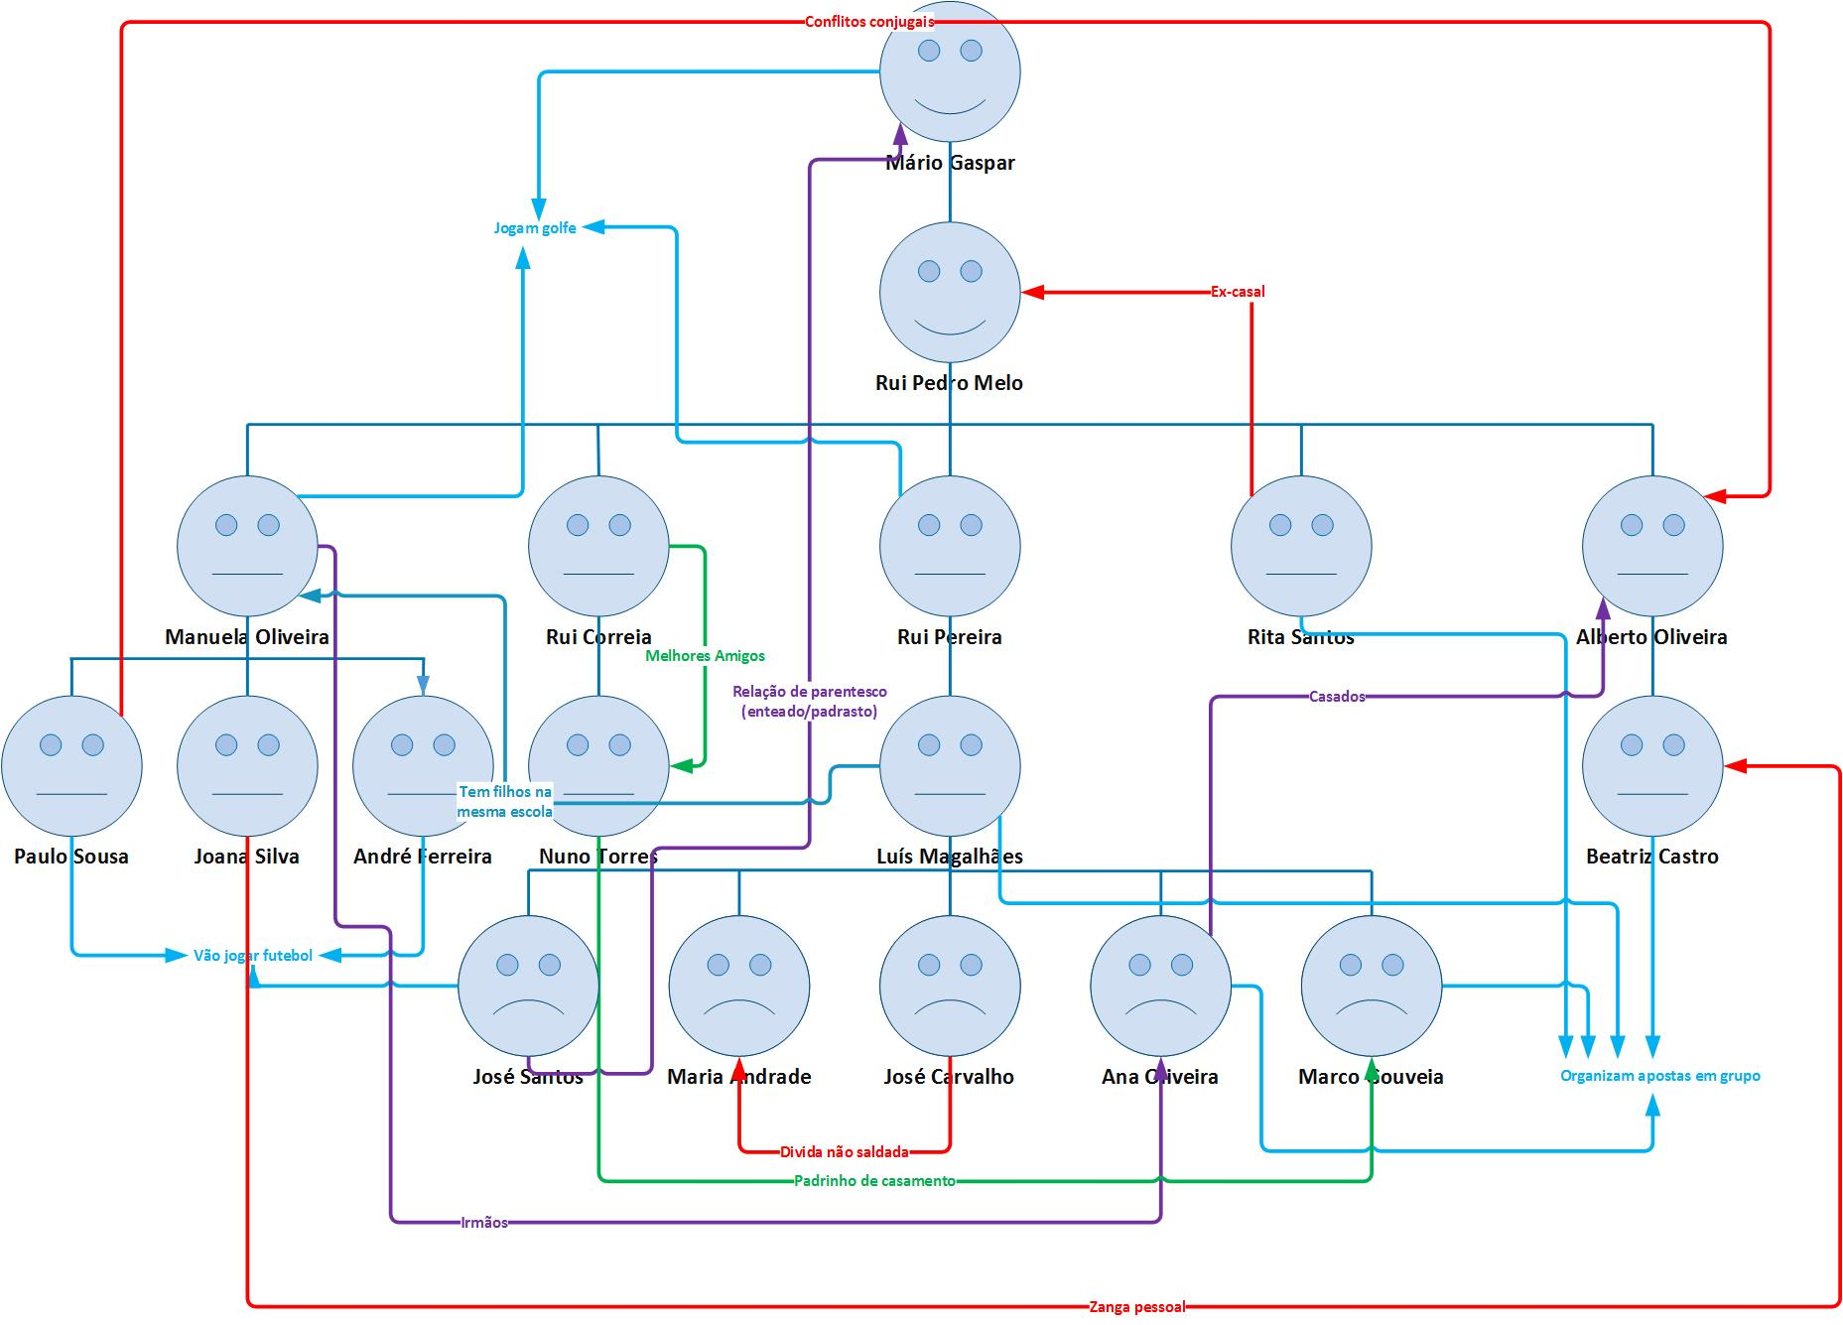

1. **Identificação de 3 conflitos que podem ocorrer numa empresa**
2. Conflitos no casamento de Alberto Oliveira (equipa criativa e marketing) e Ana Oliveira (programador), uma vez que o Paulo Sousa (equipa de projeto e criativa) tem um caso com a Ana Oliveira. O supervisor do Paulo Sousa, (Manuela Oliveira (gestor de projeto)), é irmã da Ana Oliveira e vai fazer de tudo para despedir o Paulo Sousa.
3. Conflito entre o Nuno Torres (arquiteto e analista de software) e o gestor do projeto (Manuela Oliveira), pois o Nuno Torres já foi avisado por duas vezes que não deve entrar em contacto algum com o(s) cliente(s) prévio aviso e respetiva justificação de tal contacto, e mesmo assim voltou a realizar o ato.
4. Conflito entre a Beatriz Castro (equipa de marketing) e o gestor do projeto (Manuela Oliveira), pois já foi avisada de que não deve falar com qualquer elemento da equipa de programadores e de testes, uma vez que está estipulado no plano da comunicação, e mesmo assim voltou a repetir o ato, (pedindo opiniões sobre o projeto) à Ana Oliveira (pois conhecem-se devido à organização de apostas em grupo).
5. **Identificação de possíveis resoluções dos conflitos**

* O gestor de projeto (Manuela Oliveira) tem de perceber bem esta situação e arranjar uma estratégia justa, mantendo o foco e não pode ser levado pela raiva e pelos laços familiares, e despedir simplesmente o Paulo Sousa, pois este pode ser um excelente trabalhador e uma mais valia para a empresa. Então o gestor de projeto pode é estabelecer um bom plano de comunicação de forma a que as pessoas em causa interagem/comuniquem o menos possível (o necessário) e reduzindo os riscos que este conflito pode trazer ao projeto.
* Outra opção passa pelo despedimento do Paulo Sousa, já que este trabalha na equipa de projeto, onde a Manuela Oliveira é sua supervisora/superior (Gestor de Projetos) e na equipa criativa, onde o Alberto Oliveira também é seu superior. Como os dois estão ligados à Ana Oliveira (irmã e marido, respetivamente) vão tentar criar sempre um ambiente hostil no seio dos respetivos departamentos prejudicando o projeto.
* O Nuno Torres já foi avisado por duas vezes que o seu ato pode levar a conflitos/riscos para o projeto e como tal o gestor de projetos não pode, simplesmente, ignorar e avisa-lo novamente. Por isso deve ter uma conversa com o Nuno Torres e explica-lhe as consequências dos seus atos e então despedi-lo por justa causa.
* Outra opção seria a possibilidade do gestor do projeto falar com o CEO da empresa de para discutir uma possível redução no ordenado do Nuno Torres, de modo a que este perceba da melhor forma as consequências que este irá sofrer se voltar a falar com o(s) cliente(s) sem o aviso prévio ao gestor do projeto.
* O gestor de projeto já aviso a Beatriz Castro uma vez, mas como esta tem-se revelado uma excelente trabalhadora, deve marcar uma reunião com ela e avisa-la uma última vez, explicando-lhe toda a situação, que nao deve violar o plano de comunicação estipulado, que com o seu ato pode prejudicar os resultados no seu trabalho e no trabalho da Ana Oliveira, e principalmente que esta é a última vez que a avisa pois se o mesmo voltar a acontecer será dispensada por justa causa.
* Outra opção passa por arranjar um elemento da equipa de programadores e de testes responsável por garantir que não são passadas quaisquer informações sobre o trabalho desenvolvido no seu departamento à Beatriz Castro (em particular a Ana Oliveira, que é irmã da Manuela Oliveira, que é gestor do projeto). Em todo o caso, se isso não resolver o problema, impor uma medida que apenas possibilite a organização de apostas entre elementos do mesmo departamento, tentando, desta forma, custar as ligações entre elementos de diferentes departamentos.